그 동안 문법의 기초를 익혔다면, 훈련반 부터 다양한 응용 기법들을 배우게 됩니다.

목표는 if, for, 함수, 변수, 배열의 기본기를 MAX치로 숙달시키면서, 자료구조와 알고리즘을 시작하는 것 입니다.

**모든 소스코드는 main함수만 남겨두고 처음부터 짜야합니다. 문제 푸실 때 잊지마세요!**

## Level16 꼬리 찾기 [난이도 : 2]

**문제 1번** [[숙제 목록보기](http://quest.mincoding.co.kr/contest.php?cid=1018)]

세 문장을 2차 배열(3 x 10)에 입력 받아주세요

각 문장의 맨 마지막 글자들을 출력하시면 됩니다

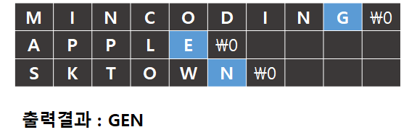

## 입력 예제

MINCODING

APPLE

SKTOWN

## 출력 결과

GEN

## Level16 내가 좋아하는 문자의 수 [난이도 : 2]

**문제 2번** [[숙제 목록보기](http://quest.mincoding.co.kr/contest.php?cid=1018)]

아래 배열을 하드코딩 해주세요.

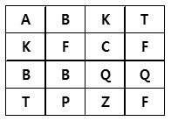

문자 2개를 입력 받아주세요.

그리고 입력받은 문자들이 배열에 몇개 존재하는지 출력해주세요.

만약 B, F를 입력 받았다면,

B : 3개, F : 3개 총 6개이므로 6을 출력하면 됩니다.

## 입력 예제

B F

## 출력 결과

6

## Level16 문장 A 추가하기 [난이도 : 4]

**문제 3번** [[숙제 목록보기](http://quest.mincoding.co.kr/contest.php?cid=1018)]

한 문장과 숫자 하나를 입력 받으세요 (입력 문장은 최대 5글자)

그 숫자에 해당하는 배열 index에다가 **문자 "A"를 추가한 후** 출력 해 주세요

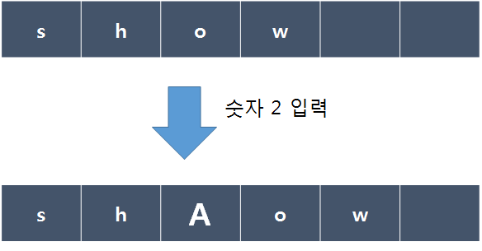

## 입력 예제

show

2

## 출력 결과

shAow

## Level16 두개의 배열의 누적의 합 [난이도 : 4]

**문제 4번** [[숙제 목록보기](http://quest.mincoding.co.kr/contest.php?cid=1018)]

크기가 4인 배열 A B 두개를 만들고,

숫자 8개를 A배열과 B배열에 입력받아주세요

1중 for문을 돌려

아래의 규칙대로 result 배열을 완성시켜주세요

완성된 result 배열을 출력하면 됩니다.

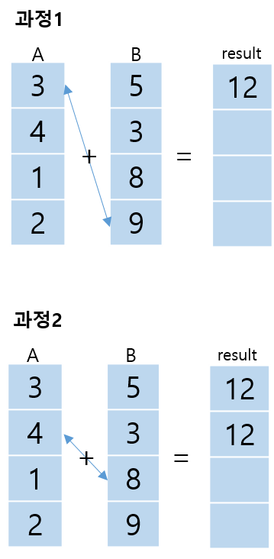

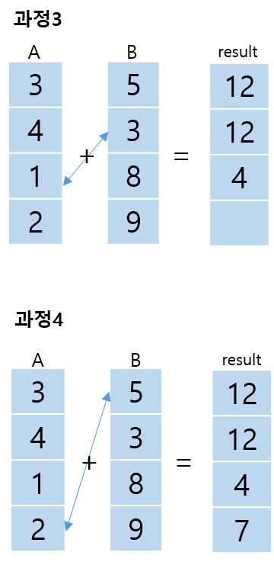

## 입력 예제

3 4 1 2

5 3 8 9

## 출력 결과

12 12 4 7

## Level16 잡초문자 제거하기 [난이도 : 4]

**문제 5번** [[숙제 목록보기](http://quest.mincoding.co.kr/contest.php?cid=1018)]

문장 하나를 입력받고 제거할 index를 입력 받으세요.

해당하는 index의 글자를 제거하고 출력하세요.

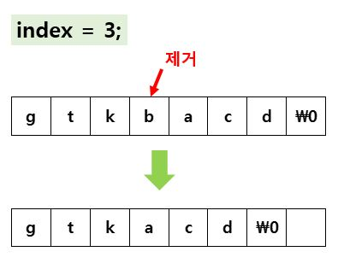

## 입력 예제

gtkbacd

3

## 출력 결과

gtkacd

## Level16 M이 존재합니까? [난이도 :4]

**문제 6번** [[숙제 목록보기](http://quest.mincoding.co.kr/contest.php?cid=1018)]

세 문장을 입력받고 이 문장에 M 이라는 글자가 존재하는지 찾아 출력 해 주세요.

(각 문장당 최대 10글자)

isExist 함수를 이용하여 찾아 주세요.

M을 찾으셨다면 **M이 존재합니다**

M을 찾지 못하였다면 **M이 존재하지 않습니다**

를 출력 해 주세요.

## 입력 예제

NINCODING

MBC

WORLD

## 출력 결과

M이 존재합니다

## Level16 좋아하는 메뉴 찾기 [난이도 : 3]

**문제 7번** [[숙제 목록보기](http://quest.mincoding.co.kr/contest.php?cid=1018)]

아래 배열을 하드코딩 해 주세요

| M | T | K | C |
| --- | --- | --- | --- |

그리고 찾을 문자를 하나 입력받아주세요

Flag기법을 쓰지않고, **isExist함수를 써서**

입력받은 문자가 위 배열에 존재하는지 출력 해 주세요

"발견" 또는 "미발견"을 출력하시면 됩니다

## 입력 예제

T

## 출력 결과

발견

## Level16 보물찾기 [난이도 : 4]

**문제 8번** [[숙제 목록보기](http://quest.mincoding.co.kr/contest.php?cid=1018)]

아래 배열을 하드코딩 하고, 문자 2개를 입력받아주세요

| G | K | T |
| --- | --- | --- |
| P | A | C |

입력받은 문자 2개가 모두 배열안에 존재한다면 "대발견" 출력,

문자 둘 중 하나만 발견된다면 "중발견" 출력,

아무 문자도 없다면 "미발견" 출력 해 주세요

**isExist 함수를 써서 문제를 풀어주세요.**

## 입력 예제

G A

## 출력 결과

대발견

## Level16 배열의 누적합 구하기 [난이도 : 5]

**문제 9번** [[숙제 목록보기](http://quest.mincoding.co.kr/contest.php?cid=1018)]

숫자 6개를 배열에 입력받아 주세요.

1차원 배열에 1중 for문을 다음과 같은 규칙 돌려주세요.

반복적으로 누적합을 아래와 같이 구하면 됩니다.

최종적으로 완성된 배열을 출력 해 주세요

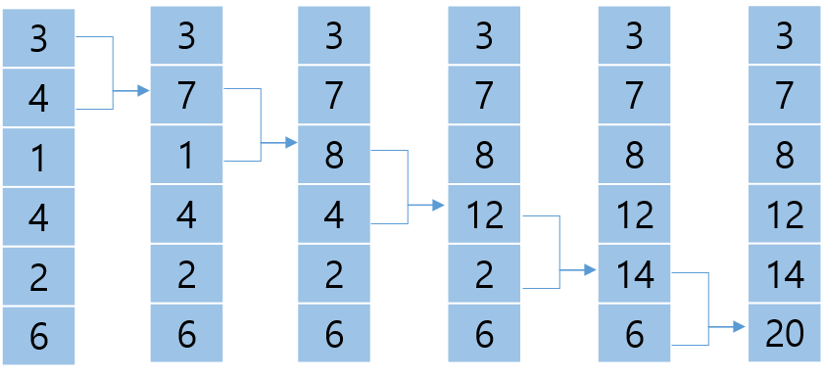

## 입력 예제

3 4 1 4 2 6

## 출력 결과

3 7 8 12 14 20